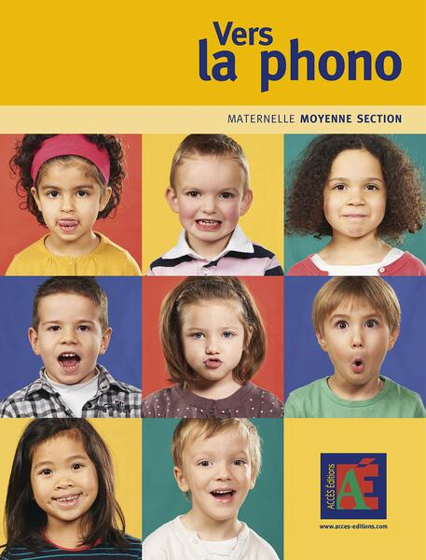
VERS LA PHONO – MS / Groupe 2
PÉRIODE 4
DÉCOUVRIR LES SYLLABES
D’ATTAQUE

Pareil ou pas pareil ? p102-103
Identifier des phrases/ mots / syllabes identiques
Étape 1 : Découverte de l’album « J’veux pas aller à l’école »
Étape 2 : Repérage de phrases identiques
Étape 3 : Repérage de mots identiques
Étape 4 : Repérage de syllabes identiques
La comptine de papa p104-105
Repérer une syllabe répétée en début de mot
Étape 1 : Découverte de la comptine
Étape 2 : Analyse de certains mots
Étape 3 : Répétition de la comptine
Étape 4 : Répétition d’une syllabe en début de mot
Quelle syllabe d’attaque p106-108
Identifier la syllabe d’attaque d’un mot
Étape 1 : Identification des syllabes identiques BA et É dans des mots images
Étape 2 : Identification des syllabes identiques CA et BO dans des mots dits oralement
Familles de syllabes d’attaque p109-111
Identifier la syllabe d’attaque d’un mot
Étape 1 : Recherche d’un point commun
Étape 2 : Identification de l’attaque commune

VERS LA PHONO – MS / Groupe 2
PÉRIODE 4
DÉCOUVRIR LES SYLLABES
D’ATTAQUE

À l’attaque des syllabes p112-113
Identifier la syllabe d’attaque d’un mot
Étape 1 : Mise en place du jeu
Étape 2 : Préparation au jeu
Étape 3 : Règle du jeu
Étape 4 : Validation
Qui s’est trompé de famille ? p114-115
Repérer des intrus parmi des mots ayant la même syllabe d’attaque d’un mot
Étape 1 : Mise en place du jeu
Étape 2 : Recherche à partir de mots-images
Étape 3 : Recherche à partir de mots à l’oral
Loto à colorier p116-117
Associer des mots ayant la même syllabe d’attaque
Étape 1 : Mise en place du jeu
Étape 2 : Règle du jeu
Paires de syllabes d’attaque p118-121
Associer des mots ayant la même syllabe d’attaque
Étape 1 : Préparation au jeu
Étape 2 : Règle du jeu
Chacun sa famille p122-123
Associer des mots ayant la même syllabe d’attaque
Planches page 122

